洗衣机控制程序实验

学号：22121144 姓名：曾柏夫 日期：2024-12-16

任务：

简易全自动洗衣机的工作程序如下：

按下起动按钮，进水(20s)→洗涤(50次){ 正转15s→停3s→反转10s →停2s} → 排水(25s)，重复3 次，停机。编制PLC梯形图程序。

要求：截图展示实验的过程。

|  |  |  |  |
| --- | --- | --- | --- |
| 启动 | X0 | 进水 | Y0 |
| 停止 | X1 | 洗涤正转 | Y1 |
| 记录洗涤次数 | C0 | 洗涤反转 | Y2 |
| 重复次数 | C1 | 排水 | Y3 |

实验过程：

Create a new project to finish

Programming part：

There are two loops, washing loop and general loop.

X0 is the start button.

In washing loop:

Using a clock to create a impulse of T101 , it will be used to reset washing loop

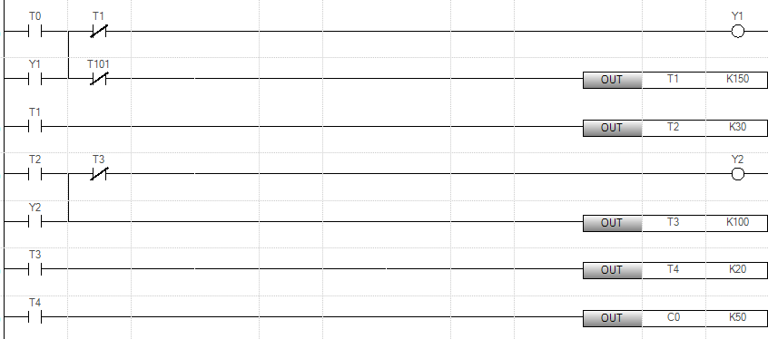

General program:

